Как накопить подростку на айфон?
Мечта о новом телефоне с «надкусанным яблоком» на задней панели часто затмевает другие пожелания человека. Но если взрослый может заработать себе на обновление, то как быть школьнику или подростку. Подростки не имеют постоянного источника дохода, поэтому им сложнее будет добиться своей цели.
Но выход все-таки имеется

Нужно увеличивать объем средств в копилке. Делать это можно тремя способами:
Попросить родственников дарить на праздники деньги, а не вещи. Необходимо сказать им, что все средства пойдут на мечту — айфон. Родители точно не будут против. Такое отношение ребенка к деньгам вызовет только уважение, и они сами станут всячески помогать ему в достижении цели.
Продать старую одежду. Дети быстро растут, вещи приходится менять каждый год. Какой смысл им пылиться, если в случае продажи они приносят чистую прибыль владельцу и помогают в сборе денег на iPhone. Вместо того, чтобы отдавать или выбрасывать их, стоит разместить объявление на Avito или Юле. Продажу можно организовать с помощью знакомых.
Продать телефон. Айфон редко становится первым средством связи. Обычно у детей в распоряжении уже есть смартфоны попроще.

Подростки постарше могут устроиться на подработку. В 10-12 лет никто их трудоустраивать не станет, а вот в 14 реально найти дополнительный источник дохода. Обычно работа после школы занимает не больше 3-х часов.
Школьник может заняться:
Расклейкой объявлений. Оплата почасовая, основные работники — школьники и студенты.
Раздачей листовок. Главное — не стесняться. Работа не сложная, но некоторым психологически тяжело подходить ко всем подряд. Оплата почасовая.
Выгулом домашних животных. Питомцы есть у многих, но не все имеют возможность уделять им достаточно внимания. Школьник за символическую плату может погулять с собаками. Клиентов ищут через доски объявлений или по соседям.
Доставкой писем. Пешим курьером может быть даже подросток, особых требований для этой профессии нет. В основном, дети занимаются тем, что относят корреспонденцию с одного предприятия на другое.
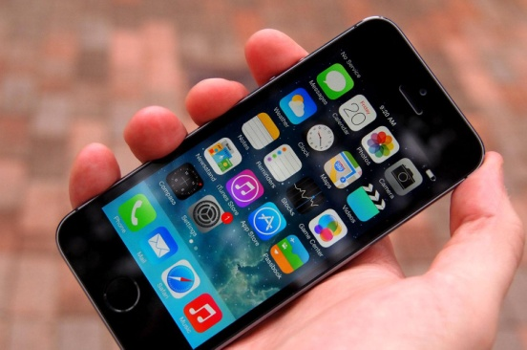 | Во всех вопросах следует полагаться на помощь родителей, они должны оградить ребенка от возможных ошибок.  Накопить на айфон 10 или 11 у него вряд ли получится, но заполучить модель попроще школьник может.

